ЧТОБЫ ПОЛУЧИТЬ ВРЕД ОТ АЛКОГОЛЯ, НЕ ОБЯЗАТЕЛЬНО СТАНОВИТЬСЯ АЛКОГОЛИКОМ
К сожалению, к плачевным результатам приводит не только систематическое (регулярное), но и эпизодическое (время от времени, случайное) употребление спиртного.
- Раннее приобщение к алкоголю в 4-5 раз повышает риск алкоголизма в будущем, нарушает умственное и физическое развитие, снижает способность к обучению.
- Даже при однократном употреблении спиртное способно изменять поведение, снижать критику к собственным высказываниям и действиям, повышать уровень агрессии – в этом причина многих, в том числе тяжких, преступлений.
- Даже небольшие дозы спиртного резко снижают точность и скоординированность движений, концентрацию внимания, скорость реакции – это нередко приводит к ДТП, несчастным случаям в быту и на производстве.
- От употребления даже небольших доз алкоголя страдает головной мозг и другие органы – печень, желудок, сердце, почки.
- Алкоголь (этиловый спирт) легко проникает из крови будущей матери в организм еще не рожденного ребенка и может вызвать у него серьезные отклонения в развитии.

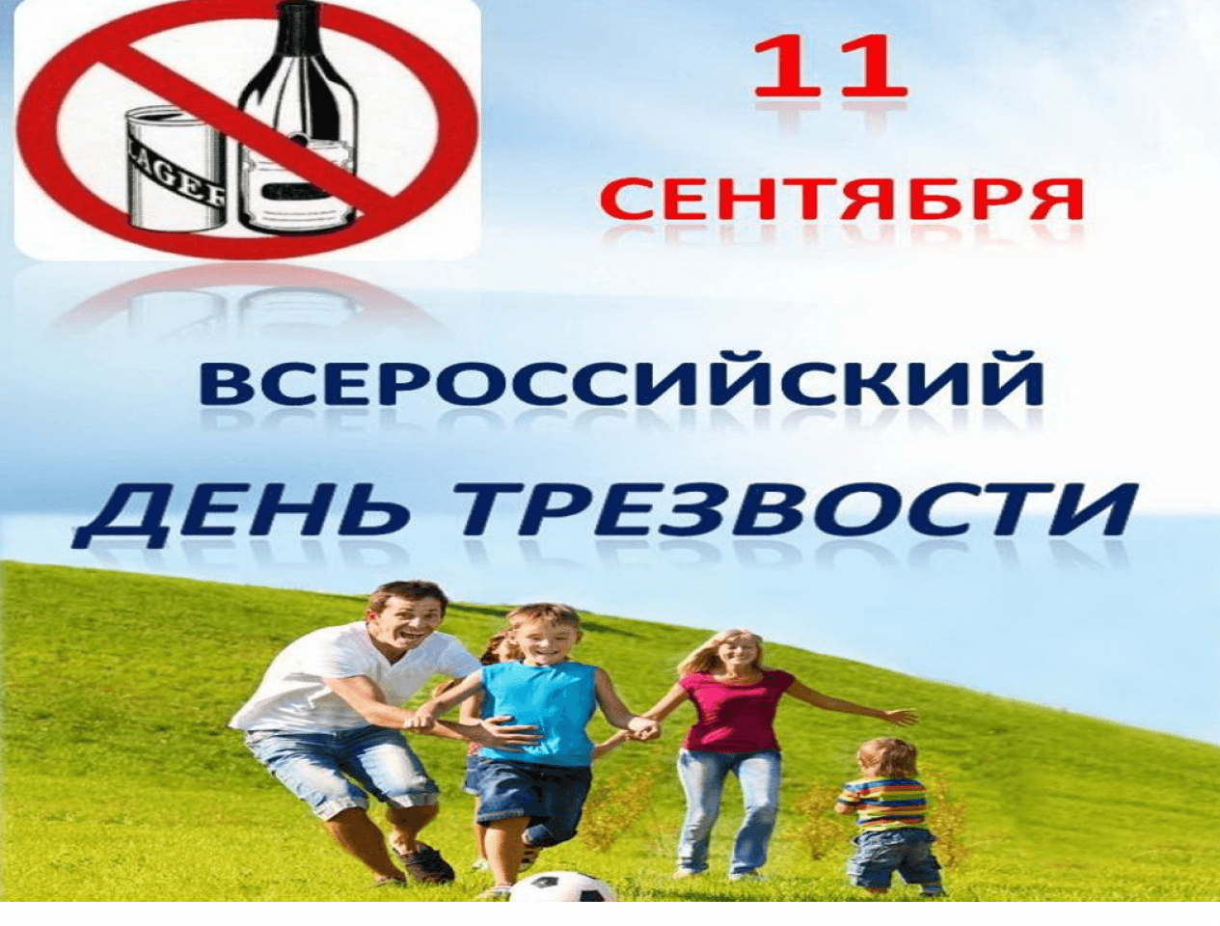



ГКОУ КК специальная (коррекционная) школа-интернат с. Ванновского

Алкоголь –
опасный яд!

#яВыбираюЖизнь

2023год

В последнее время отмечается рост заболеваемости алкоголизмом среди подростков, возраст больных алкоголизмом с каждым годом уменьшается.
Причины подросткового алкоголизма
Одна из основных причин подросткового алкоголизма - взаимоотношения в семье. Подросток может начать употреблять алкоголь, если в семье негативные межличностные отношения, насилие, непонимание, чрезмерная опека со стороны родителей. Часто подростки пробуют алкоголь в семьях, где принято со спиртным отмечать «семейные праздники», «приход гостей» расслабляться по выходным.
Для подростков очень важными являются отношения с друзьями. Поэтому они могут употреблять алкоголь:
• чтобы не отставать от своих выпивающих друзей, быть более коммуникабельным, много говорить, не бояться сторонней оценки своих суждений;
• чтобы чувствовать себя сексуально привлекательным, нравиться противоположному полу;
• быть смелее и увереннее в себе;
• чтобы отвлечься от сложной действительности.

РАСПРОСТРАНЕННЫЕ ЗАБЛУЖДЕНИЯ

Скорее всего, ты не раз слышал эти утверждения, с помощью которых некоторые взрослые пытаются оправдать употребление спиртного. Наука давно их опровергла.

МИФ: «Малые дозы алкоголя помогают бороться с атеросклерозом и предотвращают инфаркт».

ПРАВДА: по последним данным, алкоголь не оказывает защитного действия на кровеносные сосуды, и напрямую повреждает сердечную мышцу.

МИФ: «Чтобы не пьянеть, надо просто получше закусывать».

ПРАВДА: на деле пищевой ком в желудке служит «накопителем» для алкоголя, наступление опьянения оттягивается, а доза потребляемого алкоголя растет (вплоть до смертельной).

МИФ: «Алкоголь согревает».

ПРАВДА: это опасное заблуждение, которое многим стоило жизни: алкоголь лишь расширяет поверхностные кожные сосуды, создавая ощущение тепла и увеличивая теплоотдачу, к тому же пьяный человек легко теряет контроль над ситуацией, рискуя заснуть в сугробе и получить отморожения, заболеть, а то и замерзнуть насмерть.

МИФ: «Алкоголь полезен для здоровья, иначе его не включали бы в состав лекарственных средств».

ПРАВДА: алкоголь в составе лекарств выполняет роль антисептика, растворителя, консерванта, пеногасителя, но, учитывая его отравляющее действие, в современных лекарствах стараются искать ему замену.

МИФ: «Потребление крепкого алкоголя на регулярной основе – давняя, многовековая российская традиция».

ПРАВДА: на самом деле, наши предки не имели традиции регулярного употребления спиртного, а бытовое пьянство на Руси всегда активно порицалось.

Производители алкогольных напитков очень заинтересованы в получении прибыли, а значит, им нужен постоянный приток новых покупателей. Для этого изготавливаются «легкие» алкогольные напитки в красочных банках, культивируется мода на распитие пива и слабоалкогольных коктейлей.
Молодые люди часто видят это по телевизору, в кино, в интернете, поэтому создается впечатление, что так поступать – абсолютно нормально. Такие коктейли содержат различные добавки, улучшающие запах и вкус, что позволяет преодолеть естественное отвращение, возникающее при первой пробе. Такое развлечение перерастает сначала в привычку, а потом – и в настоящую зависимость, которая и называется алкоголизмом.

НЕ ПОЗВОЛЯЙТЕ СЕБЯ ОБМАНУТЬ!
АЛКОГОЛЬ В ЛЮБОЙ УПАКОВКЕ – ЭТО ВСЕГДА ЯД.

Отказаться от привычки пить пиво не так-то просто,
поэтому не пейте его никогда!

ЧЕМ ГРОЗИТ ПИВНОЙ АЛКОГОЛИЗМ?

Злоупотребление пивом пагубно сказывается на работе всех внутренних органов.
Под воздействием длительного употребления пива сердце здорового человека превращается в так называемое «бычье» или «пивное»: оно увеличивается в объёме, расширяются сердечные полости, стенки становятся дряблыми. Сердце начинает значительно хуже выполнять свою основную функцию – качать кровь.
Под удар ставится эндокринная система: происходят сбои в выработке гормонов, в частности тестостерона, что приводит к заметным внешним изменениям: у мужчин разрастаются грудные железы и увеличивается объём не только живота, но и бёдер, у женщин грубеет голос, появляется волосяной покров на лице и в области груди.

Пивной алкоголизм увеличивает риск заболевания раком.

Как уберечь детей и подростков от алкоголизма
Подросток должен чувствовать себя комфортно в своей семье, чувствовать, что его понимают. Воспринимать своих родителей в качестве самых умных наставников в жизненных вопросах.
• Проявляйте уважение к подростку. Не манипулируйте своим опытом и возрастом. Не показывайте свое превосходство.
• Найдите общее увлечение. Оно позволит с большим удовольствием проводить совместно свободное время.
• Помогите подростку стать личностью, достойным взрослым человеком.
• Будьте всегда авторитетны, а для этого всегда ведите себе достойно в любых ситуациях.

